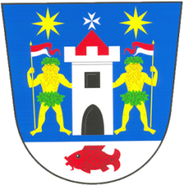
OBECNÍ ÚŘAD PIČÍN
Pičín 154, 262 25 Pičín

telefon 318 611 142 starostka 737 489 877 email: obecpicin@picin.cz www.picin.cz

Plná moc k převzetí voličského průkazu

Níže podepsaný:

Jméno a příjmení: …………………………………………………………………………………………………
Narozen(a): ………………………………………………………………………………………..............
Trvalý pobyt: …………………………………………………………………………………………………

Zmocňuji tímto

Jméno a příjmení: …………………………………………………………………………………………………
Narozen(a): ………………………………………………………………………………………..............
Trvalý pobyt: …………………………………………………………………………………………………

aby na základě mé žádosti o vydání voličského průkazu pro volby do Poslanecké sněmovny Parlamentu ČR, které se konají ve dnech 3. a 4. října 2025, převzal od Obecního úřadu Pičín můj voličský průkaz.

Plná moc opravňuje pouze k převzetí voličského průkazu, nikoli k podání žádosti o voličský průkaz.

Dne: ………………………………………

................................................................

podpis zmocnitele

Zmocnění tímto přijímám.

Dne: ……………………………………….

.………………..……………………….

podpis zmocněnce

